教案及師生教學互動過程
一甲學生一同研討學習單
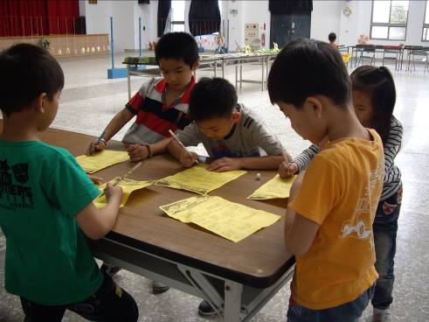

一甲學生的作品區
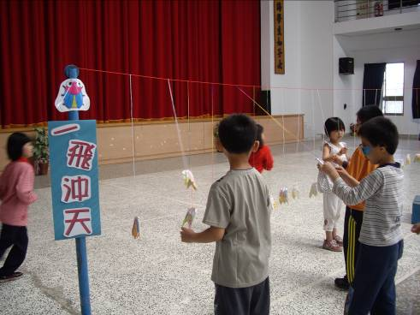

二甲學生專心觀賞鳴蟲介紹
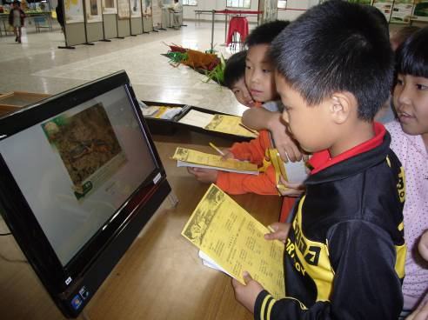

二甲學生寫學習單
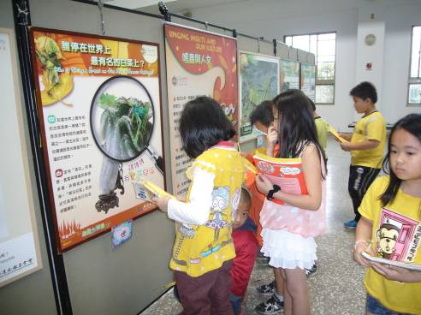

三甲認真看鳴蟲展套書尋找鳴蟲秘密
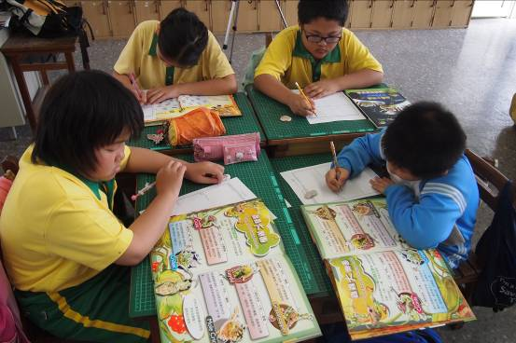

三甲─勿忘影中人
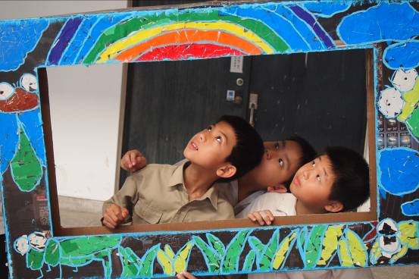

四甲鳴蟲森林舞蹈頭飾
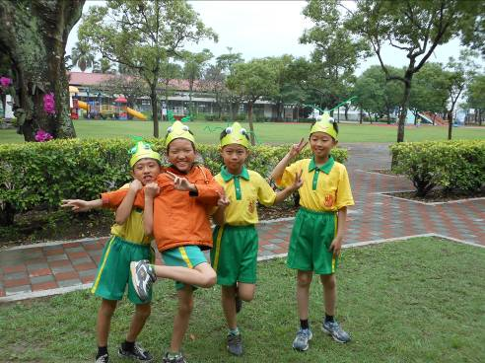

四甲學生共同創作蟲蟲迷宮設計
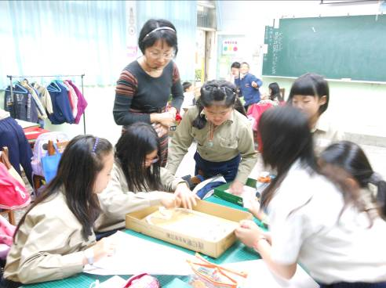

四甲學生立體迷宮創作
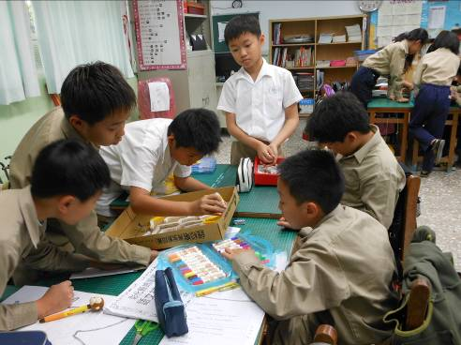

五甲教師指導學生用大自然果實樹枝創作鳴蟲
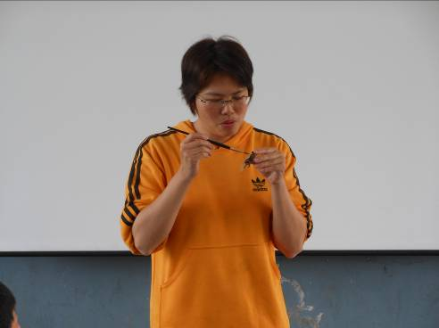

五甲學生專心彩繪完成作品
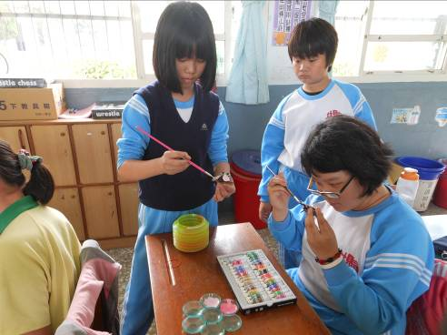

五乙教師教導學生蟲蟲捏麵技巧
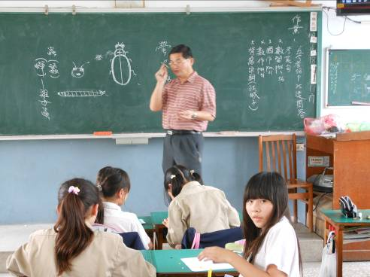

五乙學生專注創作神情
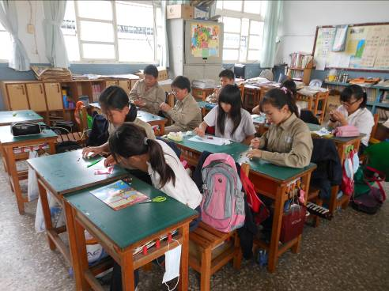

六甲老師教學生創作彩繪石頭原料
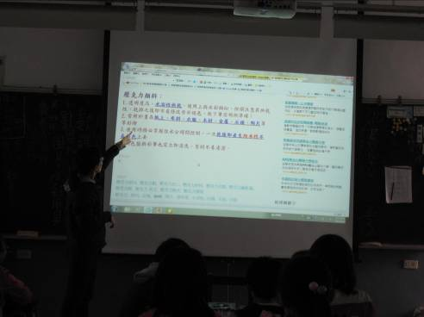

六甲創作彩繪石頭一景
